„13.Jul-Plantaže” A.D.

Broj iz evidencije postupaka: 3020/1
Mjesto i datum: Podgorica, 16.4.2020.

ZAHTJEV ZA DOSTAVLJANJE PONUDA
ZA NABAVKU ROBA – GAJBE ZA VOĆE (drvene - nove)

I Podaci o naručiocu

Naručilac: „13 Jul-Plantaže“ a.d. | Lice za davanje informacija:  Nenad Dulović
Adresa: Put Radomira Ivanovića br. 2 | Poštanski broj: 81000
Sjedište: Podgorica | PIB (Matični broj): 02016281
Telefon: 00382 20 444 113 | Faks: 00382 20 444 113
E-mail adresa: nenad.dulovic@plantaze.com | Internet stranica (web): www.plantaze.com

II Predmet nabavke

- Vrsta predmeta nabavke

 Robe

III Način određivanja predmeta i procijenjena vrijednost nabavke:

Predmet nabavke se nabavlja:

 kao cjelina, procijenjene vrijednosti 133.600,00 € bez uračunatog PDV-a, odnosno 161.656,00 €, sa PDV-om.

IV Uslovi za učešće u postupku nabavke

a) Obavezni uslovi

U postupku nabavke može da učestvuje samo ponuđač koji:
1) je upisan u registar kod organa nadležnog za registraciju privrednih subjekata;
2) dokaže da on odnosno njegov zakonski zastupnik nije pravosnažno osuđivan za neko od krivičnih djela organizovanog kriminala sa elementima korupcije, pranja novca i prevare;

Dokazivanje ispunjenosti obaveznih uslova

Ispunjenost obaveznih uslova dokazuje se dostavljanjem:

1) dokaza o registraciji kod organa nadležnog za registraciju privrednih subjekata sa podacima o ovlašćenim licima ponuđača;
2) dokaza nadležnog organa izdatog na osnovu kaznene evidencije, koji ne smije biti stariji od šest mjeseci do dana javnog otvaranja ponuda;

- Fakultativni uslovi

Stručno-tehnička i kadrovska osposobljenost

Ispunjenost uslova stručno - tehničke i kadrovske osposobljenosti u postupku nabavke roba dokazuje se dostavljanjem više sljedecih dokaza:

 uzoraka, roba koje su predmet isporuke, a čiju je vjerodostojnost ponuđač obavezan potvrditi, ukoliko to naručilac zahtijeva:

Ponuđač je dužan uz ponudu dostaviti uzorke robe specificirane tehničkom dokumentacijom - po dva komada od svake gajbe sa štampom.

 izjave o namjeri i predmetu podugovaranja sa spiskom podugovarača, odnosno podizvođača sa bližim podacima (naziv, adresa, procentualno učešće i sl.).

V Rok važenja ponude

Period važenja ponude je 30 dana od dana javnog otvaranja ponuda.

VI Rok i mjesto izvršenja ugovora

a) Rok izvršenja ugovora je period od godinu dana, od dana zaključivanja ugovora odnosno od dana zaključivanja ugovora do potrošnje ugovorene vrijednosti, ukoliko to prvo nastupi kao okolnost.

b) Mjesto izvršenja ugovora je Podgorica – magacin Narucioca, paritet DAP, Podgorica (INCOTERMS 2010).
VII Rok i način plaćanja
a) Rok plaćanja je: 60 dana od datuma fakture.
- Način plaćanja je: virmanski

VIII Sredstva finansijskog obezbjedjenje ugovora o nabavci

Ponuđač čija ponuda bude izabrana kao najpovoljnija, a sa kojim se prvi put zaključuje ugovor, je dužan da prije zaključivanja ugovora o nabavci dostavi naručiocu:

- garanciju za dobro izvršenje ugovora u iznosu od 5 % od vrijednosti ugovora

IX Vrijeme i mjesto podnošenja i javnog otvaranja ponuda

Ponude se predaju radnim danima od 08 do 14 sati, zaključno sa danom 6.5.2020 godine do 11 sati.

Ponude se mogu predati:
 neposrednom predajom na arhivu naručioca na adresi Put Radomira Ivanovica br. 2, 81000 Podgorica, Crna Gora.
 preporučenom pošiljkom sa povratnicom na adresi Put Radomira Ivanovica br. 2, 81000 Podgorica, Crna Gora.

Javno otvaranje ponuda, kome mogu prisustvovati ovlašćeni predstavnici ponuđača sa priloženim punomoćjem potpisanim od strane ovlašćenog lica, održaće se dana 6.5.2020 godine u 12:00 sati, u prostorijama „13 Jul Plantaže” A.D. na adresi Put Radomira Ivanovica br. 2, 81000 Podgorica, Crna Gora.

X Rok za donošenje odluke o izboru najpovoljnije ponude

Odluka o izboru najpovoljnije ponude donijeće se u roku od 30 dana od dana javnog otvaranja ponuda.

XI Kriterijum za izbor najpovoljnije ponude:
Kriterijum za izbor napovoljnije ponude je:

 najniža ponuđena cijena

NAPOMENA :
Naručilac, u toku postupka, a najkasnije prije zaključenja ugovora o nabavci, može odustati od predmetne nabavke, ukoliko odluči da je to u njegovom interesu, i nije u obavezi davati obrazloženje za takvu odluku.

TEHNIČKE KARAKTERISTIKE ILI SPECIFIKACIJE PREDMETA NABAVKE

Predmet nabavke je nabavka roba – Gajbi za voće (drvenih-novih), za potrebe „13 Jul Plantaže” A.D. Podgorica, na godišnjem nivou, koji će se nabavljati sukcesivno, u količinama koje će, zavisno od svojih potreba, definisati naručilac, shodno specifikaciji roba.

R.B. | Opis predmeta nabavke,  odnosno dijela predmeta nabavke | Bitne karakteristike predmeta nabavke u pogledu kvaliteta, performansi i/ili dimenzija | Jedinica mjere | Količina
1 | Drvena gajba sa štampom | Dimenzija gajbe : 500x300x120 mm  Materijal:  Stranica i čelo : štampana šperploča  Pod: topolovo elementi  Stubići: bukovi elementi  Karakteristike:  Vrsta štampe: flekso štampa  Grafičko rješenje: prema zahtjevu kupca  Dimenzija čeone letvice:  dužina letvice : 285mm  visina letvice: 80 mm  debljina letvice: 3 mm  Dimenzija bočne letvice:  dužina letvice : 490mm  visina letvice: 80 mm  debljina letvice: 3.3 mm  Dimenzija stubića:  visina stubića:120 mm  Način spajanja elemenata gajbi nerđajućom žicom.  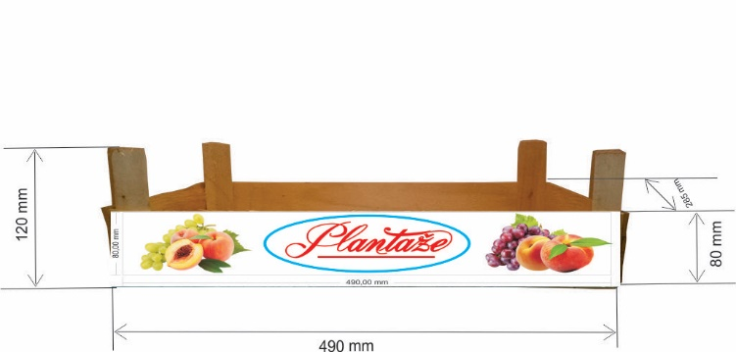  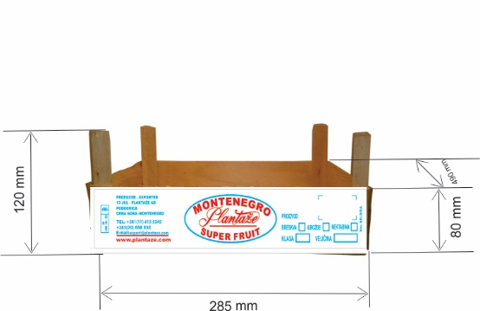 | kom | 100.000
2 | Drvena gajba sa štampom | Dimenzija gajbe : 500x300x90 mm  Materijal:  Stranica i čelo : štampana šperploča  Pod: topolovo elementi  Stubići: bukovi elementi  Karakteristike:  Vrsta štampe: flekso štampa  Grafičko rješenje: prema zahtjevu kupca  Dimenzija čeone letvice:  dužina letvice : 285mm  visina letvice: 50 mm  debljina letvice: 3 mm  Dimenzija bočne letvice:  dužina letvice : 490mm  visina letvice: 50 mm  debljina letvice: 3.3 mm  Dimenzija stubića:  visina stubića: 90 mm  Način spajanja elemenata gajbi nerđajućom žicom.  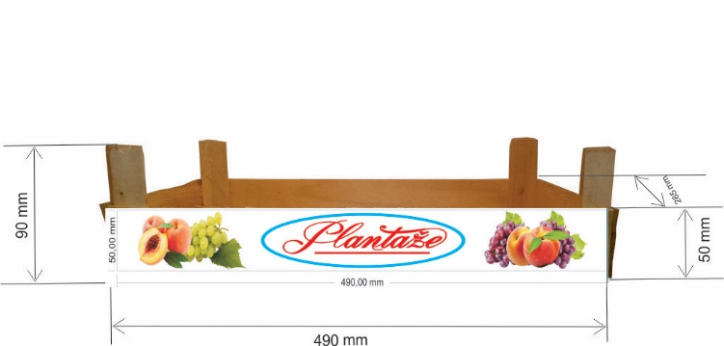  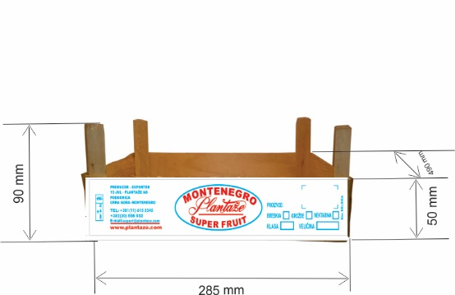 | kom | 180.000

Napomena:
Ocjena ispravnosti kvaliteta ima eliminacioni karakter, preciznije, samo ponuđači čiji uzorci uspješno prođu kontrolu kvaliteta će biti razmatrani u postupku pregleda i ocjene kvaliteta.

Ponuđači sa kojima “13.Jul-Plantaže” do sada nisu imale poslovnu saradnju na ovom polju, a Komisija utvrdi ispravnost njihove ponude u skladu sa ovim Zahtjevom, biće pozvani da isporuče manje probne količine predmetne robe, u cilju provjere kvaliteta predmetne robe i poštovanje obaveza od strane Dobavljača. Ovo iz razloga jer provjera kvaliteta predmetne robe i pouzdanost Dobavljača, nije moguća u kraćem vremenskom periodu, već je za istu potreban duži vremenski period.

Način pakovanja: Na drvenim paletama koje su termički tretirane, obavijeno termoskupljajućom folijom ili obezbijeđeno plastičnim trakama.

Ponuđač je u obavezi da za obije specificirane vrste gajbi dostavi i jediničnu cijenu gajbe u rinfuzi, jer postoji mogućnost da se kod Naručioca ukaže potreba za istim.

Ponuđač je shodno zahtjevu Naručioca dužan vršiti snadbijevanje robom koja je predmet nabavke sukcesivno prema potrebi Naručioca u roku od max dva dana od dana pisane narudžbe, u toku ugovorenog perioda od godinu dana ili do potrošnje ugovorene vrijednosti, ukoliko to prvo nastupi kao okolnost. Količina povlačenja robe po jednoj isporuci kretaće se cirka 10.000 kom.

Napomena:

Ponuđač mora da obezbijedi minimalne zalihe repro materijala ( za 50.000 komada gajbi, po stavki).

 Garancija kvaliteta:
Ponuđač je dužan dostaviti pisanu izjavu o termičkoj obradi svih drvenih elemenata gajbe za sve stavke iz specifikacije gajbi ovjerenu od strane ovlašćenog subjekta.

 Način sprovođenja kontrole kvaliteta prilikom prijema robe: kontrolu kvaliteta će vršiti služba Kvaliteta Naručioca.

NASLOVNA STRANA PONUDE

(naziv ponuđača)
podnosi
„13.Jul-Plantaže” A.D.

P O N U D U
po Zahtjevu za dostavljanje ponuda broj od godine
za nabavku roba – gajbi za voće (drvene, nove)

PODACI O PONUDI I PONUĐAČU

Naziv i sjedište ponuđača
PIB
PDV
Broj računa i naziv banke ponuđača
Adresa
Telefon
Fax
E-mail
Lice/a ovlašćeno/a za potpisivanje finansijskog dijela ponude i dokumenata u ponudi | (Ime, prezime i funkcija)
 | (Potpis)
Ime i prezime osobe za davanje informacija

FINANSIJSKI DIO PONUDE

r.b. | opis predmeta | bitne karakteristike ponuđenog predmeta nabavke | jedinica mjere | količina | jedinična cijena bez  pdv-a | ukupan iznos bez pdv-a | pdv | ukupan iznos sa  pdv-om
1
2
3
.....
Ukupno bez PDV-a
PDV
Ukupan iznos sa PDV-om:
- brojkama
- slovima

Uslovi ponude:
Rok izvršenja ugovora je
Mjesto izvršenja ugovora je
Način i dinamika isporuke/izvršenja
Način sprovođenja kontrole kvaliteta
Garantni rok
Valuta plaćanja
Način plaćanja
Period važenja ponude

Ovlašćeno lice ponuđača

___________________________
(ime, prezime i funkcija)

___________________________
(svojeručni potpis)
M.P.

DOKAZI O ISPUNJENOSTI OBAVEZNIH USLOVA ZA UČEŠĆE U POSTUPKU NABAVKE

Dostaviti:

- dokaz o registraciji izdatog od organa nadležnog za registraciju privrednih subjekata sa podacima o ovlašćenim licima ponuđača;
- dokaz nadležnog organa izdatog na osnovu kaznene evidencije, koji ne smije biti stariji od šest mjeseci do dana javnog otvaranja ponuda, da ponuđač, odnosno njegov zakonski zastupnik nije pravosnažno osuđivan za neko od krivičnih djela organizovanog kriminala sa elementima korupcije, pranja novca i prevare;

DOKAZI O ISPUNJAVANJU USLOVA STRUČNO-TEHNIČKE I KADROVSKE OSPOSOBLJENOSTI

Dostaviti:

 uzorke roba koje su predmet isporuke, a čiju je vjerodostojnost ponuđač obavezan potvrditi, ukoliko to naručilac zahtijeva:

Ponuđač je dužan uz ponudu dostaviti uzorke robe specificirane tehničkom dokumentacijom - po dva komada od svake gajbe sa štampom.

 izjave o namjeri i predmetu podugovaranja sa spiskom podugovarača, odnosno podizvođača sa bližim podacima (naziv, adresa, procentualno učešće i sl.).

UPUTSTVO PONUĐAČIMA ZA SAČINJAVANJE I PODNOŠENJE PONUDE

Pripremanje ponude

Ponuđač radi učešća u postupku nabavke sačinjava i podnosi ponudu u skladu sa ovim zahtjevom.

Način dostavljanja ponude

Ponuda se dostavlja u odgovarajućem zatvorenom omotu (koverat, paket i sl). Na jednom dijelu omota ponude ispisuje se naziv i sjedište naručioca, broj zahtjeva za prikupljanje ponuda i tekst sa naznakom: “Ne otvaraj prije javnog otvaranja ponuda”, a na drugom dijelu omota ispisuje se naziv, sjedište i adresa ponuđača.

Ponuda će se smatrati ispravnom samo ako su ponuđeni svi specificirani proizvodi traženi Zahtjevom za prikupljanje ponuda.

Način iskazivanja ponuđene cijene

Ponuđač dostavlja ponudu sa cijenom/ama izraženom u EUR-ima, bez PDV-a, i to: jedinična cijena, količina i ukupan finansijski iznos za ponudjenu robu, iznos PDV-a i ukupan iznos sa PDV-om.
U ponuđenu cijenu uračunavaju se svi troškovi i popusti na ukupnu ponuđenu cijenu.

Napomena: Ponuđač koji nije poreski obveznik Crne Gore iskazuje ponuđenu/e cijenu/e bez uračunatog PDV-a.
Ponuđena cijena/e izražava se za cjelokupni predmet nabavke, a ukoliko je predmet nabavke određen po partijama za svaku partiju za koju se podnosi ponuda dostavlja se posebno Finansijski dio ponude.

Blagovremenost ponude

Ponuda je blagovremeno podnesena ako je uručena naručiocu prije isteka roka predviđenog za podnošenje ponuda koji je predviđen ovim zahtjevom.

Preporuka ponuđačima
Ponudu pripremiti kao jedinstvenu cjelinu i svaku popunjenu stranu ponude numerisati, potpisati i pečatirati.

OVLAŠĆENJE ZA ZASTUPANJE I UČESTVOVANJE U POSTUPKU JAVNOG OTVARANJA PONUDA

Ovlašćuje se (ime i prezime i broj lične karte ili druge identifikacione isprave) da, u ime
(naziv ponuđača) , kao ponuđača, prisustvuje javnom otvaranju ponuda po Zahtjevu za dostavljenje ponuda (naziv naručioca) broj _____ od ________. godine, za nabavku (opis predmeta nabavke) i da zastupa interese ovog ponuđača u postupku javnog otvaranja ponuda.

Ovlašćeno lice ponuđača

_______________________
(ime, prezime i funkcija)

_______________________
(svojeručni potpis)
M.P.

Napomena: Ovlašćenje se predaje Komisiji za otvaranje i vrednovanje ponuda naručioca neposredno prije početka javnog otvaranja ponuda.

Ili nacionalni identifikacioni broj prema zemlji sjedišta ponuđača

